**营运部发【2019】活动 118号 签发人：蒋炜**

门店180天品种不动销方案

一：门店180天不动销品种查询功能  
功能id：400512  
操作方法：进入系统“查询门店6个月不动销品种（400512）”，点击查询数据，输入门店保管账ID，点击查询，即可查询出门店180天未动销的品种明细。  
品种总数查看方法：查询出明细后，在功能顶端点击末页，即可查看出当天的180天未动销品种数。如下图所示：  
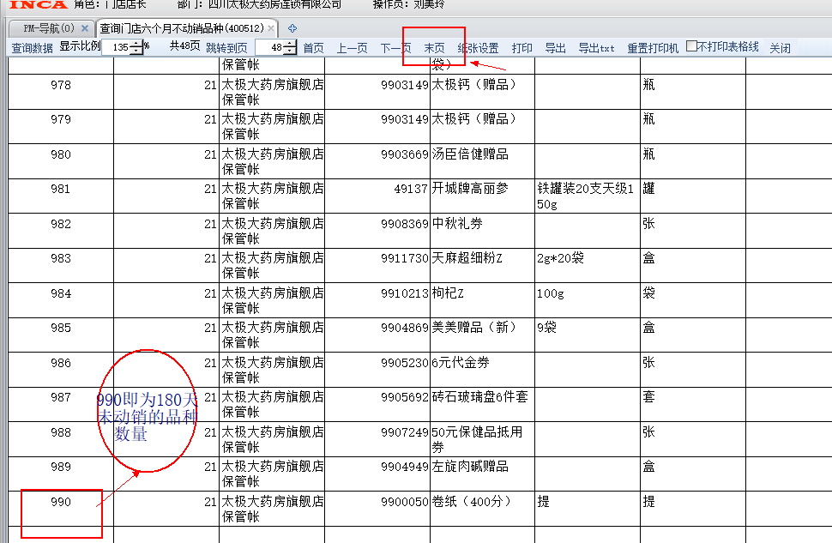

二：不动销品种奖励方案

1. 根据门店每月减少的不动销品种，按减少量1元/个进行奖励
2. 无处罚考核

三：进度跟踪

1、门店每天在销售报表报送：总数量以及对比昨日减少数量（新销量模板见附件）  
2、月底营运部根据门店的不动销品种减少情况，进行通报及奖励造发。  
注：1、考核时间为上月26日-下月25日  
2、本月考核时间为6.18-6.25日，本月门店不动销品种基数按6月17日日基数为准进行考核。  
3、销量模板请于今日起使用。

**主题词： 不动销 品种 活动方案**

**四川太极大药房连锁有限公司 2019年 6月18日印发**

**打印：刘美玲 核对：谭莉杨 （共印1份）**